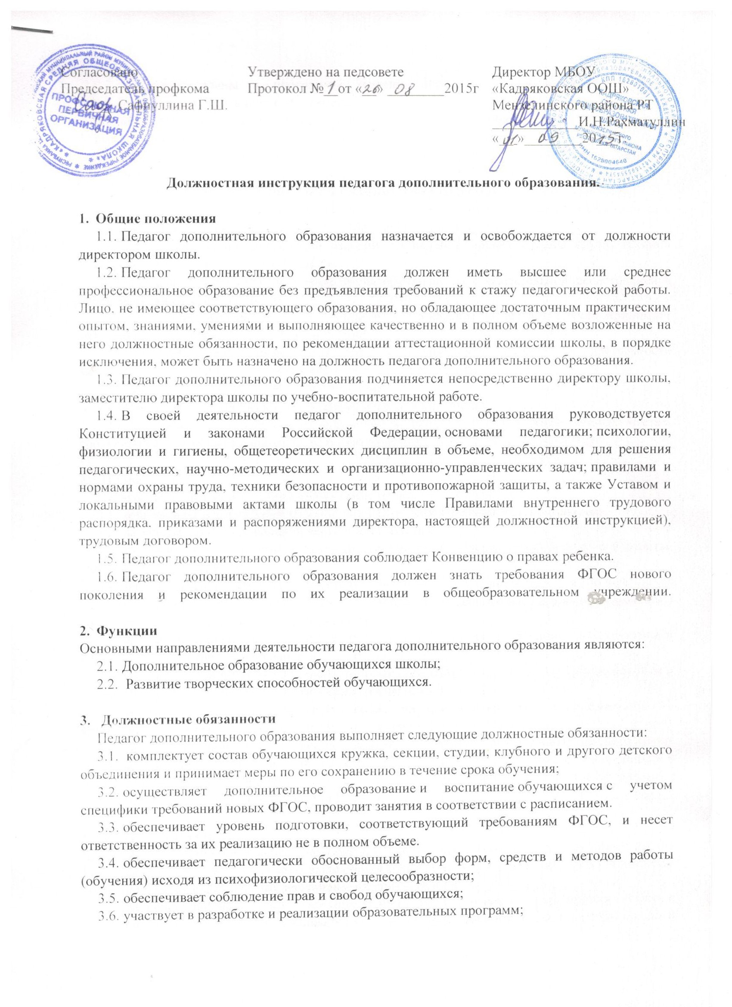3.7.составляет планы и программы занятий, обеспечивает их выполнение; ведет установленную документацию и отчетность;
3.8.выявляет творческие способности обучающихся, способствует их развитию, формированию устойчивых профессиональных интересов и склонностей;
3.9.поддерживает одаренных и талантливых обучающихся, в том числе детей с ограниченными возможностями здоровья;
3.10.организует участие обучающихся в массовых мероприятиях;
3.11.оказывает в пределах своей компетенции консультативную помощь родителям (лицам, их заменяющим), а также педагогическим работникам школы;
3.12.обеспечивает при проведении занятий соблюдение правил охраны труда, техники безопасности и противопожарной защиты;
3.13.проводит инструктаж по охране труда обучающихся с обязательной регистрацией в журнале установленного образца;
3.14.оперативно извещает администрацию школы о каждом несчастном случае, принимает меры по оказанию первой доврачебной помощи;
3.15.повышает свою профессиональную квалификацию; участвует в деятельности методических объединений и других форм методической работы;
3.16.участвует в работе Педагогического совета школы;
3.17.проходит периодические бесплатные медицинские обследования;
3.18.соблюдает этические нормы поведения в школе, в быту, в общественных местах, соответствующие общественному положению педагога;

4. Права
Педагог дополнительного образования имеет право:
4.1. участвовать в управлении Школой в порядке, определяемом Уставом школы;
на защиту профессиональной чести и достоинства;
4.2.знакомиться с жалобами и другими документами, содержащими оценку его работы, давать по ним объяснения;
4.3.защищать свои интересы самостоятельно и/или через представителя, в том числе адвоката, в случае дисциплинарного расследования или служебного расследования, связанного с нарушением педагогом норм профессиональной этики;
4.4.на конфиденциальность дисциплинарного (служебного) расследования, за исключением случаев, предусмотренных законом;
4.5.свободно выбирать и использовать методики обучения и воспитания, учебные пособия и материалы, учебники, методы оценки знаний обучающихся;
4.6.аттестоваться на добровольной основе на соответствующую квалификационную категорию и получить ее в случае успешного прохождения аттестации;
4.7.давать обучающимся во время занятий и перемен обязательные распоряжения, относящиеся к организации занятий и соблюдению дисциплины, привлекать обучающихся к дисциплинарной ответственности в случаях и порядке, установленных Уставом и Правилами о поощрениях и взысканиях обучающихся Школы;

5.Ответственность
5.1.Педагог дополнительного образования несет ответственность по законодательству Российской Федерации за качество выполнения образовательных программ, жизнь и здоровье обучающихся во время занятий, нарушение их прав и свобод.
5.2.За неисполнение или ненадлежащее исполнение без уважительных причин Устава и Правил внутреннего трудового распорядка школы, законных распоряжений директора школы и иных локальных нормативных актов, должностных обязанностей, установленных настоящей Инструкцией, педагог дополнительного образования несет дисциплинарную ответственность в порядке, определенном трудовым законодательством.
5.3.За применение, в том числе однократное, методов воспитания, связанных с физическим и (или) психическим насилием над личностью обучающегося, а также совершение иного аморального проступка педагог дополнительного образования может быть освобожден от занимаемой должности в соответствии с трудовым законодательством и Законом Российской Федерации «Об образовании». Увольнение за подобный проступок не является мерой дисциплинарной ответственности.
5.4.За виновное причинение школе или участникам образовательного процесса ущерба в связи с исполнением (неисполнением) своих должностных обязанностей педагог дополнительного образования несет материальную ответственность в порядке и в пределах, установленных трудовым и (или) гражданским законодательством.
6.Взаимоотношения.
Педагог дополнительного образования:
6.1. работает в режиме выполнения объема установленной ему учебной нагрузки в соответствии с расписанием учебных занятий, участия в обязательных плановых общешкольных мероприятиях и самопланирования обязательной деятельности, на которую не установлены нормы выработки;
6.2. самостоятельно планирует свою работу на каждый учебный год и каждую учебную четверть. План работы утверждается заместителем директора школы по учебно-воспитательной работе не позднее пяти дней с начала планируемого периода;
6.3. представляет заместителю директора школы по учебно-воспитательной работе письменный отчет о своей деятельности объемом не более пяти машинописных страниц в течение 5 дней по окончании каждой учебной четверти;
6.4. получает от директора школы и его заместителей информацию нормативно-правового и организационно-методического характера, знакомится под расписку с соответствующими документами;
6.7. работает в тесном контакте с учителями, родителями обучающихся (лицами, их заменяющими); систематически обменивается информацией по вопросам, входящим в его компетенцию, с администрацией и педагогическими работниками школы.

С должностной инструкцией ознакомлен (а), ___________________________
инструкцию получил (а): _________________ __________________________
(личная подпись) (расшифровка подписи)
«_____»______________ _________ г.
(дата ознакомления)

